TEMPS CLIMAT EAU | Organisation météorologique mondiale  COMMISSION DES SERVICES ET APPLICATIONS SE RAPPORTANT AU TEMPS, AU CLIMAT, A L’EAU ET A L’ENVIRONNEMENT  Deuxième session  17-21 octobre 2022, Genève | SERCOM-2/INF. 5.10(3b)
Présenté par:
Présidents du SG-HEA
7.X.2022

[Ce document a été traduit à titre indicatif à l’aide d’un système de traduction automatique associé à des mémoires de traduction. Si des efforts raisonnables ont été déployés par l’OMM pour améliorer la qualité de la traduction ainsi produite, aucune garantie, expresse ou implicite, n’est toutefois donnée quant à son exactitude, sa fiabilité ou sa précision. Les divergences ou différences ayant pu résulter de la traduction vers le français du contenu du document original ne créent aucune obligation et n’ont aucun effet juridique en termes de conformité, d’exécution ou à toute autre fin. Il se peut que certains contenus (tels que les images) n’aient pu être traduits en raison des limites techniques du système. En cas de doute sur l’exactitude des informations contenues dans la traduction, veuillez vous reporter à l’original anglais qui constitue la version officielle du document.]

CADRE CONCEPTUEL POUR LES SCIENCES ET SERVICES DE SANTÉ INTÉGRÉS
Projet pour consultation, septembre 2022

À propos
La résolution 33 de la dix-huitième session du Congrès météorologique mondial (Cg-18) sur la promotion des services de santé intégrés a fourni une nouvelle occasion d’aider les partenaires à faire face aux risques climatiques, en renforçant le mandat des services météorologiques et hydrologiques nationaux (SMHN) pour qu’ils collaborent avec le secteur de la santé; en renforçant les mécanismes opérationnels et de coordination; en améliorant les services de recherche et de fourniture de données adaptés; en élaborant des normes techniques pour les mettre en œuvre, et en développant les capacités institutionnelles et les ressources humaines. Ces objectifs s’inscrivent dans la continuité des aspirations du Cadre mondial pour les services climatologiques concernant le secteur de la santé, piloté depuis 2014.
En janvier 2020, l’OMM et l’Organisation mondiale de la santé (OMS) ont réuni une équipe d’experts pour l’information relative à la science et aux services intégrés de santé pour faire avancer cette résolution et la mise en œuvre de l’accord-cadre de collaboration entre l’OMS et l’OMM sur la santé, le climat et l’environnement, en ce qui concerne le Plan directeur OMS-OMM santé, environnement et climat: de la science aux services et plan de dotation pour la période 2019–2023. Ce plan directeur fournit un alignement de haut niveau des mécanismes et initiatives existants de l’OMS et de l’OMM dans le but de renforcer la coopération et l’harmonisation. Le plan ne parle pas de l’approche nécessaire ou de la manière d’accroître la sensibilisation, les capacités et les mécanismes stratégiques qui permettront une large utilisation de la science du climat dans le secteur.
Cette équipe d’experts a formulé de multiples recommandations, notamment au sujet des mécanismes de coopération politique et technique à établir entre l’OMS et l’OMM pour faire avancer ce plan, lesquels devraient, dans la mesure du possible, refléter et encourager l’intégration d’une gestion des risques et d’un renforcement des capacités plus complets aux niveaux national, régional et mondial. Ils ont recommandé le développement d’un cadre de santé intégré afin d’établir et maintenir des partenariats qui définissent, clarifient et améliorent la vision commune pour un développement et une fourniture optimaux des services climatologiques. Les acteurs clés doivent également être sensibilisés aux multiples déclencheurs et aux interactions complexes des facteurs de risque qui se produisent sur des échelles de temps (par exemple, la chaleur), aux domaines techniques imbriqués (par exemple, la météo et la pollution atmosphérique, les vagues de chaleur, la sécheresse et les incendies), aux multiples secteurs (par exemple, l’eau et l’urbanisme), aux questions contextuelles (par exemple, les caractéristiques de la population, telles que la démographie et la socio-économie) et aux zones géographiques (par exemple, les zones rurales par rapport aux zones urbaines) qui doivent être pris en compte et examinés.
Le Groupe d’étude sur la santé de la Commission des services de l’OMS et de l’OMM, nouvellement créé, prend le relais de l’équipe d’experts précédente pour élaborer le présent cadre, permettant de guider les étapes opérationnelles et stratégiques visant à faire progresser l’utilisation de la climatologie dans le secteur de la santé.
L’objectif de ce cadre est d’accélérer les avancées des acteurs multisectoriels de façon à générer, fournir et appliquer des aspects pertinents et solides du climat, de la météorologie et de l’environnement aux décisions relatives aux politiques et pratiques de santé.

Introduction et RAISON D’ÊTRE
Le changement climatique est la plus grande menace pour la santé à laquelle l’humanité est confrontée, et les professionnels de santé du monde entier réagissent déjà aux effets néfastes de cette crise. Pour préparer suffisamment les professionnels de santé à l’échelle mondiale, l’intégration de la météorologie, de la climatologie et des sciences environnementales connexes (hydrologie, sciences de l’atmosphère) aux domaines de la santé et des sciences médicales est désormais indispensable pour comprendre et traiter les risques et les opportunités sanitaires liés au climat et à la météorologie, à de multiples échelles temporelles et spatiales.
Les «services climatologiques» sont un vecteur par lequel les informations climatologiques et touchant à d’autres domaines peuvent être adaptées pour informer de manière appropriée les décideurs au sein des différents secteurs. Ces services prennent de nombreuses formes, mais ont tous des caractéristiques communes et l’objectif commun de fournir des informations climatologiques intégrées et exploitables, issues d’une perspective holistique bien fondée des états passés, présents ou futurs des risques liés au climat pour la société. Un domaine entier des sciences climatologiques appliquées et de l’industrie se développe autour de l’apport de ces renseignements.
Pour le secteur de la santé, étant donné que la majorité des effets sanitaires ne sont pas directement liés à des conditions climatiques particulières, la création de produits d’information sur le climat, tels que des cartes, des indices, des tendances ou des prévisions, s’effectue en combinant des connaissances scientifiques sur le climat et les conditions météorologiques avec une série d’informations pertinentes sur la santé, l’environnement, les phénomènes socio-économiques, le comportement, la culture ou d’autres domaines, en particulier sur les vulnérabilités, les expositions et les effets sur la population (voir la figure 1). Dans le cas du secteur de la santé, ce mélange nécessite une gamme de techniques analytiques pour intégrer les informations météorologiques et climatologiques spatio-temporelles en combinaison avec les données cliniques, épidémiologiques et autres données relatives à la santé. L’objectif est de comprendre et d’appliquer les connaissances sur la manière dont le climat, dans le passé, le présent ou le futur, influence les résultats et les risques pour la santé, ainsi que la prestation des services de santé. Ainsi, par définition, le processus de développement de produits d’information climatologique adaptés nécessite des partenariats et des efforts de collaboration entre de nombreux acteurs et disciplines.
C’est pour cette raison que les services climatologiques aux fins de santé ne sont pas définis exclusivement comme un produit final livré par un «fournisseur» à un «utilisateur», mais comme «l’ensemble du processus itératif de collaboration entre les partenaires multidisciplinaires concernés pour identifier, générer et renforcer les capacités d’accès, de développement, de livraison et d’utilisation de connaissances climatologiques pertinentes et fiables pour améliorer les décisions de santé». Ce type de coproduction représente le premier niveau d’«intégration» dont nous parlons ici.
En outre, étant donné que les «services climatologiques» fournissent des renseignements supplémentaires et complémentaires à l’évaluation des risques, aux politiques de santé et aux pratiques de santé, le type de partenariats de collaboration et d’actions coproduites que nous recommandons sert en fait de base à une vision plus globale de la création de «systèmes intégrés d’information sur le climat et la santé», qui sont probablement un moyen plus durable, plus habilitant et plus adapté de soutenir le secteur de la santé.
C’est pourquoi ce document présente un cadre conceptuel et un ensemble de bonnes pratiques qui peuvent faciliter un tel changement. La mise en œuvre de ces approches et principes peut guider la création de systèmes d’information intégrés appropriés et durables sur le climat et la santé, qui répondent mieux aux besoins en matière de décision et de capacité, et peuvent aboutir à l’application d’une intelligence sur mesure en ce qui concerne les risques climatiques et, simultanément, façonner la capacité et l’environnement politique pour mieux traiter les risques par l’action et la politique.
Ce cadre vise à encourager de nouveaux modes de fonctionnement qui s’appuient sur les caractéristiques des:
- Risques et opportunités pour la santé liés au climat, au temps et à l’environnement;
- Principes opérationnels clés et attentes (tirés de l’expérience et reflétant les pratiques décisionnelles des différents secteurs);
- Besoins de connaissances sectorielles communes (voir le tableau 2);
- Pratiques actuelles et pièges identifiés dans l’adaptation et l’utilisation des sciences climatologiques appliquées.
Tableau 1. Description de l’intégration
Qu’entendons-nous par intégration ?
La coproduction nécessite l’intégration des personnes:  - Des personnes ayant des rôles, une expertise et des responsabilités divers (par exemple, des chercheurs, du personnel politique et opérationnel).  - Acteurs de multiples secteurs  - Les membres de la communauté pour la co-production de la recherche participative communautaire | L’intégration signifie l’inclusion d’informations provenant de:  - Connaissances et données interdisciplinaires  - Une gamme variée de types de données  - À travers les échelles de temps, à la fois du climat et du temps  - À travers les échelles géographiques  - Traiter à la fois les impacts du climat et les possibilités d’adaptation et d’atténuation  - Sur la capacité et la préparation à la conception de produits et de services  - De la politique et de l’environnement opérationnel à la conception et aux évaluations des produits et services  - Considérations sur le contexte, les coûts et l’éthique  - Données quantitatives et qualitatives  - Conditions nocives ou bénéfiques partagées | L’intégration signifie s’aligner sur d’autres approches intégrées, telles que:  - La gestion de tous les risques pour traiter les expositions et les vulnérabilités simultanées, en cascade et composées  - Cadre «Onehealth» pour saisir les facteurs de maladies transmissibles non humaines (par exemple, par les animaux et l’environnement).  - Cadre de santé planétaire pour décrire les facteurs et les interactions à grande échelle affectant la santé  - Approches de la santé dans toutes les politiques  - Approche EcoHealth pour tenir compte de l’écologie, des sciences de la santé et de la durabilité

Risques et opportunités pour la santé liés au climat et aux conditions météorologiques
Les influences directes et indirectes des conditions météorologiques et climatiques sur les résultats sanitaires, tels que la charge de morbidité ou la mortalité, sont complexes. Les conditions climatiques et météorologiques peuvent avoir des effets aigus sur la santé, mais aussi entraîner des événements en cascade, l’un menant à l’autre, s’ils sont liés par un lien de causalité. Par exemple, les fortes pluies peuvent entraîner l’inondation d’infrastructures essentielles dans la plaine inondable, avec toutes les conséquences en aval sur les systèmes d’approvisionnement en eau et d’assainissement et sur la transmission des maladies d’origine hydrique. À une extrémité du spectre, les phénomènes météorologiques extrêmes peuvent affecter gravement la santé mentale et physique des personnes et compromettre leur accès aux soins de santé, à la nourriture, à l’eau potable et à la sécurité physique en raison de vulnérabilités existantes, avec des conséquences néfastes pour la santé telles que la maladie, les blessures ou la mort. À l’opposé, même des changements minimes ou progressifs des conditions météorologiques et climatiques, comme la température locale, l’humidité ou la direction du vent, peuvent entraîner des modifications importantes de l’exposition des personnes à des conditions nocives ou bénéfiques, de la transmission de maladies à la modification de la qualité de l’eau. Les risques climatiques pour la santé ne sont souvent pas uniques, ce qui signifie que de nombreux risques peuvent être présents en même temps (par exemple, les maladies transmises par l’eau, les maladies à transmission vectorielle et les inondations), se produire en cascade (par exemple, les sécheresses et les vagues de chaleur) et s’aggraver lorsque les impacts d’un danger lié au climat entraînent d’autres vulnérabilités. Ces caractéristiques de risque définissent le paysage multifactoriel du risque dans lequel évoluent les professionnels de la santé. Par conséquent, l’approche de gestion des risques multidangers doit guider le cadre utilisé pour améliorer le renseignement sur les risques.
Les risques sanitaires liés au climat et aux conditions météorologiques peuvent être, par exemple, souvent simultanés, cumulés, multitemporels, en cascade, et impliquer des impacts dynamiques déterminés par le comportement humain, qui sont souvent à haute résolution, comme à l’échelle urbaine (par exemple, chaleur, sécheresse, incendie, qualité de l’air, qualité de l’eau). Les risques ne peuvent être facilement séparés et ne peuvent être gérés séparément dans de nombreux cas. Par conséquent, les systèmes d’informations climatologiques doivent également tenir compte de la nature à formes multiples des risques réels.
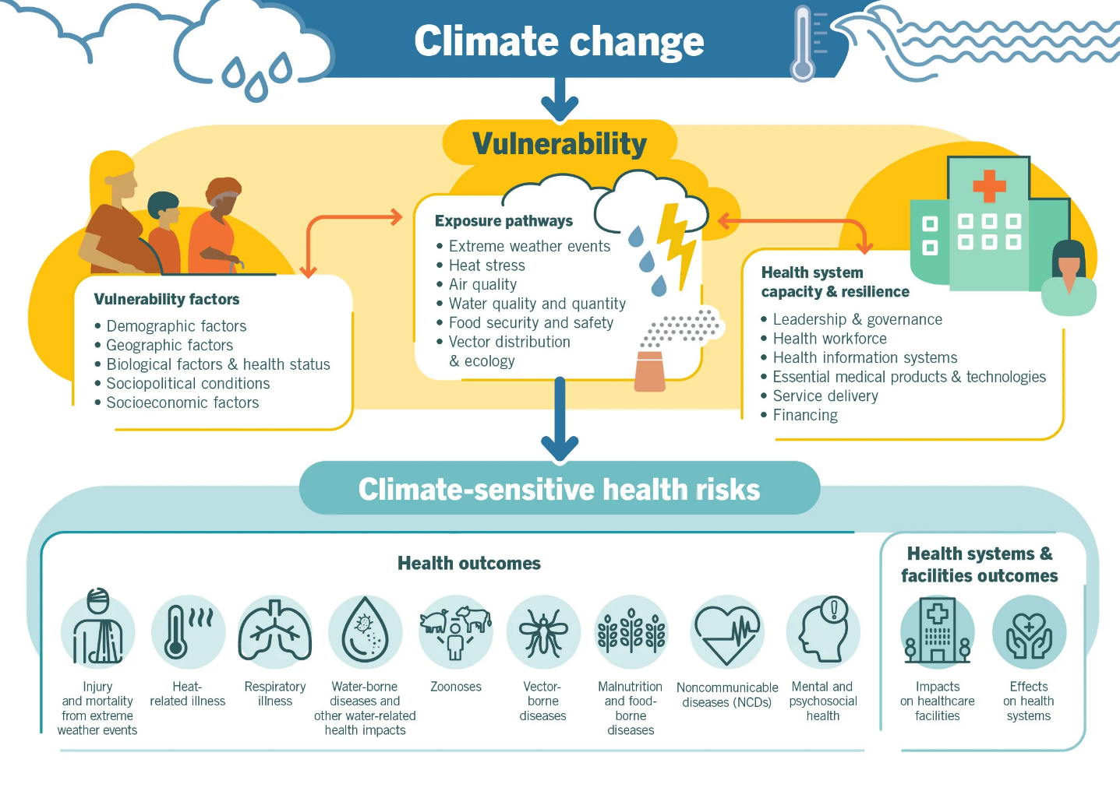
Figure 1. Trajectoires des risques sanitaires créés par les changements climatique et environnemental (OMS, 2020)
Les risques pour la santé publique liés au climat varieront selon les régions et les populations. Les risques sanitaires courants, mais non exhaustifs, qui sont affectés par le climat et l’environnement comprennent souvent:
- Exposition à la chaleur et au froid extrêmes
- Exposition à des conditions météorologiques extrêmes (cyclones, tempêtes, foudre)
- Maladies transmises par l’eau
- Maladies à transmission vectorielle
- Maladies non transmissibles
- Nutrition, sûreté et sécurité alimentaires
- Quantité et qualité de l’eau
- WASH (Eau, Hygiène et Assainissement)
- Exposition à une mauvaise qualité de l’air (pollution, pollen, sable et poussière, combustion de biomasse/ordures)
- Exposition au risque d’incendie
- Santé mentale et psychosociale
- Blessures, décès, noyade
- Exposition à la sécheresse (déshydratation)
- Exposition à un conflit civil
- Déplacements
- Impacts sur le système de santé, y compris la perturbation des services et des infrastructures de santé, le climat, les conditions météorologiques et l’environnement ont également un impact sur la prestation des services de santé qui coûte des vies et de l’argent, par exemple en limitant la livraison de fournitures médicales ou de services ambulatoires. De plus, les services climatologiques peuvent être utilisés pour une gestion proactive des risques de santé publique tels que:
- Description des conditions climatiques, météorologiques et environnementales et de leurs effets néfastes sur la santé
- L’évaluation de l’exposition des individus et des populations au climat, au temps et aux conditions environnementales
- L’évaluation du contexte, des vulnérabilités et des capacités d’adaptation liées au climat, aux conditions météorologiques et environnementales
- Estimation de l’impact du climat, de la météo et des conditions environnementales
- Évaluation et planification de la résilience climatique et des opérations à faible émission de carbone des systèmes de santé
Les services climatologiques peuvent être utilisés pour le processus systématique et itératif d’identification des risques de grande envergure pour la santé publique et pour reconnaître comment ces risques peuvent être gérés. Les informations climatologiques peuvent être utilisées pour différencier les différents types de risques climatiques, les expositions et les vulnérabilités de la population face au changement climatique et pour définir les priorités des différents types d’interventions de santé publique. L’établissement de priorités implique de classer les ressources limitées en fonction des impacts actuels sur la santé publique, des risques futurs, de l’efficacité des mesures et d’autres facteurs.
Les informations climatologiques peuvent aider à informer les systèmes de santé résilients au climat et à construire des infrastructures de santé plus résilientes au climat pour fournir des soins sûrs et de qualité dans le contexte du changement climatique. Cela comprend 1) le personnel de santé; 2) l’eau, l’assainissement, l’hygiène et la gestion des déchets de soins de santé; 3) les services énergétiques durables; et 4) les infrastructures, les technologies et les produits.

RÉpondre aux besoins et aux dÉfis
Fournir des produits sur mesure pour répondre aux besoins décisionnels du secteur de la santé n’est qu’une partie du puzzle. Deux séries de défis fondamentaux et sous-jacents doivent d’abord être relevés si l’on veut que le changement transformationnel dans la pratique ait lieu. Cela commence par l’attention et l’investissement dans la série d’obstacles et de défis signalés par les services météorologiques et autres fournisseurs de services climatiques et environnementaux pour travailler avec le secteur de la santé et fournir des informations et des services de base et appliqués. Deuxièmement, les goulets d’étranglement communs rencontrés par les chercheurs et les praticiens qui coproduisent et utilisent ces informations doivent être analysés et traités de manière plus systématique.

Défis rencontrés par les SMHN et les Centres climatologiques régionaux pour travailler efficacement avec les partenaires de santé
Les engagements préliminaires de l’OMM avec l’OMS et le secteur de la santé ont permis d’identifier une série de besoins non satisfaits dans les régions, les programmes, les risques et les calendriers de l’OMM, notamment la nécessité de soutenir les capacités des SMHN/CCR afin qu’ils deviennent des prestataires de services plus efficaces pour un secteur de la santé mal desservi.
Il s’agit notamment de la nécessité:
- D’obtenir des mandats plus forts pour travailler avec le secteur de la santé;
- Conseils techniques aux SMHN pour qu’ils s’engagent dans des recherches et des projets liés à la santé;
- Disponibilité et accès accrus aux données et informations d’observation historiques et en temps réel pour la recherche et la surveillance des risques;
- Qualité et compétence suffisantes en matière de prévisions météorologiques à court, moyen et long terme, de prévisions saisonnières et de projections climatiques qui répondent aux exigences techniques des partenaires de la santé;
- Augmentation des investissements en recherche et développement pour développer des produits et des services opérationnels sur mesure couvrant de multiples échelles de temps et des risques en cascade;
- Négociation de partenariats appropriés et identification d’experts;
- Services analytiques et translationnels pour synthétiser les produits régionaux et mondiaux;
- Établissement de normes, d’orientations techniques et de renforcement des capacités pour la prestation de services et l’application appropriée de la recherche, des produits et des services dans les domaines du temps, du climat, de l’eau et de l’environnement;
- Amélioration de la commercialisation des produits et services disponibles afin de générer une demande supplémentaire.
Défis auxquels sont actuellement confrontés les partenaires de la recherche et de la pratique en matière de santé
Des recommandations ont été formulées dans le document Climate Services for Health Fundamentals (Principes fondamentaux des services climatologiques pour la santé de l’OMS-OMM) et dans le document Climate Information for Public Health Action (Information climatologique au service de l’intervention en santé publique) afin de remédier aux obstacles opérationnels courants, notamment:
- Transformer les données disponibles en produits et services adaptés aux besoins;
- Garantir et maintenir des ressources financières et humaines adéquates;
- Générer une demande et un soutien adéquats pour intégrer l’information climatologique dans le processus décisionnel;
- S’appuyer sur des capacités fondamentales suffisantes et les développer pour soutenir les services climatologiques;
- Traduire et communiquer efficacement les risques climatiques;
- Former le personnel de santé publique à l’utilisation de ces services;
- Intégrer l’utilisation des données climatologiques dans les évaluations de l’impact sur la santé.

Informations et services nécessaires au secteur de la santé
Le potentiel d’application de la science du climat et de l’environnement dans le domaine de la santé est vaste, compte tenu de la complexité des voies d’impact du climat sur les résultats sanitaires et de la gamme d’applications pour la fourniture de services de santé et la gestion des systèmes de santé. Toutefois, de manière générale, les besoins communs en matière de décision peuvent nécessiter un ensemble commun de produits de connaissance du climat pour comprendre les phénomènes météorologiques extrêmes, les tendances saisonnières et les projections à long terme, qui pourraient être classés par ordre de priorité, comme un ensemble minimum, à mettre à la disposition des partenaires de la santé.
Le tableau 2 présente les applications génériques communes demandées par le secteur de la santé pour mieux comprendre l’influence du climat et des conditions météorologiques sur les résultats en matière de santé, les services de santé et la gestion des systèmes de santé. Ces applications sont largement réparties par échelle de temps, en types de produits et d’applications nécessitant des données historiques ou passées qui sont fondamentales pour comprendre les liens en matière de mécanismes et les risques; des informations actuelles et en temps réel pour surveiller les conditions des risques, et des produits qui prédisent les conditions futures. Ces produits peuvent ne pas être mutuellement exclusifs.
Tableau 2. Produits génériques communs d’information climatologique demandés par le secteur de la santé
Axe du calendrier | Exemples d’applications dans le domaine de la santé | Contributions climatologiques communes | Exigences de préparation
Comprendre les liens et les risques  [Axe du calendrier: Passé] | Évaluation de la vulnérabilité et de l’adaptation  Normales et profils climatiques  Écrits scientifiques | - Données de base descriptives sur les résultats et les risques en matière de santé  - Analyses descriptives des conditions climatiques locales (climatologie/saisonnalité, influence du phénomène ENSO)  - Analyses épidémiologiques spatiales et temporelles de la sensibilité: études d’impact des mécanismes et impact écologique  - Analyse de l’exposition et de la vulnérabilité des populations | Services climatologiques pour fournir des données historiques sur le climat  Données épidémiologiques historiques suffisantes  Capacité d’analyse
Surveillance des risques  [Axe du calendrier: Présent] | Analyse des risques sur le contrôle des maladies spécifiques (bulletin d’aptitude à la lutte contre le paludisme ou la méningite)  Surveillance de la qualité de l’air et avis au public  Indices UV et avis au public  Moniteurs d’épidémies | - Indicateurs, indices, seuils  - Évaluations des risques  - Bulletins climatiques saisonniers  - Surveillance des risques  - Systèmes de surveillance intégrés | Accès cohérent aux données climatiques  Collecte de données basée sur des systèmes  Processus de décision à alimenter
Anticiper les risques  [Axe du calendrier: futur proche (mois/années) | Avis météorologiques et avis d’urgence  Calendrier des maladies saisonnières | - Modélisation et cartographie des maladies  - Modélisation et cartographie de l’adéquation environnementale  - Alertes de phénomènes météorologiques violents  - Systèmes d’alerte précoce  - Prévisions saisonnières et calendriers d’impact  - Prévision et surveillance du phénomène ENSO  - Plan d’action fondé sur les risques | Services météorologiques et climatologiques pour fournir des alertes de phénomènes météorologiques violents, des prévisions, des projections et des scénarios.  Partenariats
Planification des risques futurs  [Axe du calendrier: futur plus lointain (années)]. | Plans d’action contre la chaleur  Plans de sécurité aquatique  Hôpitaux sûrs  Santé - Plans d’adaptation nationaux | - Projections climatiques  - Scénarios climatiques  - Plans d’adaptation  - Gestion des risques spécifiques  - Sensibilisation, communication et mobilisation | Preuves et compréhension suffisantes  Volonté politique et sociale  Ressources

Cadre pour une science et des services intÉgrÉs en matiÈre de climat et de santÉ
L’expérience, les analyses des lacunes, l’avis des experts et, de plus en plus, les évaluations et les résultats des recherches sur l’application de la science du climat dans le secteur de la santé, indiquent tous un ensemble convergent de principes et d’approches qui peuvent maximiser les pratiques et l’impact. L’un des principaux enseignements tirés est que les produits et services d’information climatique appliqués n’existent pas de manière isolée. Ces informations rejoignent un écosystème complexe de décideurs, de défis et de contextes localisés, de gammes diverses d’informations potentiellement utiles et de désinformation, de capacités variées et de considérations sociales, le tout dans un contexte de risque climatique dynamique et en évolution rapide. Par conséquent, nous pensons qu’il est beaucoup plus efficace de se concentrer sur la création de systèmes d’information et d’un environnement opérationnel/décisionnel souple qui pourraient renforcer les capacités et augmenter les données sectorielles existantes, les connaissances et les outils de décision avec des informations climatologiques fiables et pertinentes.
Ce cadre présente sept principes de bonnes pratiques, ainsi que des attentes et des considérations, qui peuvent aider les acteurs de la santé et de la météorologie à comprendre, à s’adapter et à atténuer les effets du changement climatique dans le secteur de la santé. Ces approches sont itératives et se renforcent mutuellement.

Vue d’ensemble des bonnes pratiques
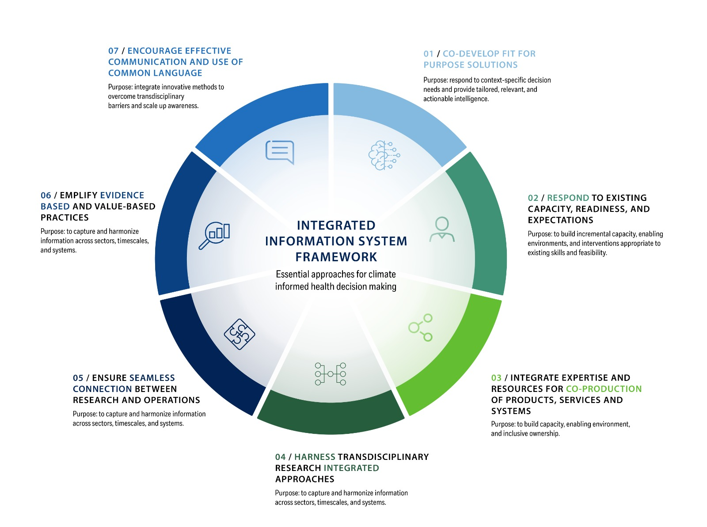
- Coconcevoir des solutions adaptées qui répondent à des besoins décisionnels spécifiques au contexte et fournissent des renseignements adaptés, pertinents et exploitables.

- Répondre aux capacités, à l’état de préparation et aux attentes existantes pour mettre en place des capacités progressives, des environnements favorables et des interventions adaptées aux compétences existantes et à la faisabilité technique.

- Intégrer l’expertise et les ressources pour la coproduction de produits, services et systèmes afin de renforcer les capacités, l’environnement favorable et l’appropriation par tous.

- Exploiter la recherche transdisciplinaire et les approches intégrées pour saisir et harmoniser les informations entre les secteurs, les échelles de temps et les systèmes.

- Assurer une mise en relation sans discontinuité de la recherche avec les opérations afin de renforcer la capacité opérationnelle à anticiper et à répondre aux dangers climatiques imminents et futurs.

- Mettre en lumière des pratiques fondées sur des données probantes et des valeurs pour instaurer la confiance entre les acteurs et garantir des approches efficaces, inclusives, éthiques et équitables.

- Encourager une communication efficace et l’utilisation d’un langage commun en intégrant des méthodes innovantes pour surmonter les obstacles transdisciplinaires et accroître la sensibilisation.

Figure 2. Cadre conceptuel pour une science et des services intégrés en matière de climat et de santé

Bonne pratique n° 1: Coconcevoir des solutions adaptées qui répondent à un contexte spécifique et à des besoins décisionnels et fournissent des renseignements adaptés, pertinents et exploitables.
La prise de décision dans le secteur de la santé est confrontée à des défis croissants pour évaluer, comprendre et répondre simultanément à un large éventail de risques actuels et futurs liés au climat pour les résultats sanitaires, la fourniture de services de santé et le fonctionnement du système de santé. Par conséquent, la conception et la fourniture de services climatologiques et météorologiques doivent avant tout être guidées par les voies de décision et les besoins existants, et envisager la manière d’accroître et de combler les lacunes spécifiques en matière de connaissances identifiées par les acteurs de la santé.
La demande d’informations climatologiques pour soutenir la prise de décision en matière de santé est proportionnelle à la sensibilisation aux risques climatiques et environnementaux. De nombreux acteurs de la santé ne sont pas non plus conscients de l’étendue ni de la profondeur des informations climatologiques, météorologiques et environnementales qui peuvent être disponibles et potentiellement utiles. Pour créer une base commune de compréhension, instaurer la confiance nécessaire pour soutenir l’action, les acteurs de la santé et du climat doivent établir un dialogue systématique et continu, en commençant par répondre aux questions et aux problèmes à résoudre.
Les risques sanitaires sont souvent très localisés et les services climatologiques doivent tenir compte de la résolution des informations nécessaires pour comprendre et traiter ces risques. Cela est particulièrement vrai pour les zones urbaines qui présentent non seulement des concentrations de population mais aussi des microclimats qui nécessitent une localisation spécifique des observations et des données pour développer des services climatologiques utiles.

Bonne pratique n° 2: Répondre aux capacités, à l’état de préparation et aux attentes existantes pour mettre en place des capacités progressives, des environnements favorables et des interventions adaptées aux compétences existantes et à la faisabilité technique.
En complément des bonnes pratiques qui sont «adaptées à l’objectif», les systèmes doivent répondre au «niveau de préparation des partenaires». L’attention portée à l’état de préparation, en ce qui concerne la volonté politique, les capacités techniques, les ressources financières, peut aider les initiatives à être plus explicitement «adaptées à la réalité». Sur la base du processus décrit dans la figure 4, un outil a été mis au point par l’OMS et l’OMM pour faciliter l’évaluation de l’état de préparation et faire correspondre de manière plus réaliste les objectifs du projet avec les capacités existantes, les environnements institutionnels, la faisabilité technique, les attentes et les délais de décision. Le succès et l’adéquation des services climatologiques doivent également refléter l’état de préparation du contexte et la capacité à développer, utiliser et maintenir ces services.
On s’attend notamment à ce que les produits d’information soient de haute qualité, accessibles, fiables, crédibles, réactifs, opportuns, appropriés et légitimes. Communiquer et répondre à ces attentes permet d’établir la confiance et la responsabilité entre les partenaires, et d’obtenir de bons résultats.
Figure 3. Critères de qualité communs pour les données et services relatifs au climat, à l’environnement et à la santé

Bonne pratique n° 3: Intégrer l’expertise et les ressources pour la coproduction de produits, services et systèmes afin de renforcer les capacités, l’environnement favorable et l’appropriation par tous.
La coproduction, ou plus clairement la collaboration et le partenariat requis pour développer et utiliser la science et les services climatologiques, sous-tend ce cadre. L’intégration des perspectives, de l’expertise et des informations provenant de différents secteurs et acteurs est souvent nécessaire pour comprendre des risques sanitaires complexes. Outre les partenariats fondamentaux entre les acteurs du climat et de la santé, qui constituent une base durable pour la coproduction, il peut être nécessaire d’impliquer d’autres experts sectoriels pour mieux comprendre et traiter les impacts intersectoriels sur la santé. La coproduction est essentielle pour renforcer les capacités, comprendre les attentes en matière de produits et de services, développer la confiance et l’autorité dans les origines et l’utilisation d’un produit, et finalement concevoir et maintenir des applications efficaces et adaptées. La coproduction permet d’apprendre par la pratique et de s’adapter plus facilement aux circonstances réelles et aux besoins des décisions.

Bonne pratique n° 4: Exploiter la recherche transdisciplinaire et les approches intégrées pour saisir et harmoniser les informations entre les secteurs, les échelles de temps et les systèmes.
Les risques pour la santé et les impacts sur la prestation de services de santé causés par l’exposition de la population au changement climatique, aux conditions météorologiques extrêmes et aux conditions environnementales sont complexes, interactifs et surgissent en cascade (voir la figure 1). Il ne suffit pas d’envisager de réunir de l’information sur le climat et la santé. Les risques sanitaires découlent souvent en cascade d’autres secteurs tels que l’eau, l’agriculture ou les infrastructures, ce qui exige une approche interdisciplinaire. La recherche interdisciplinaire et les collaborations multisectorielles font partie intégrante des systèmes d’information sur le climat et la santé.
Des données et des informations provenant de sources et de secteurs multiples sont nécessaires pour comprendre la nature et la dynamique des risques et des opportunités en matière de santé. Cela implique que de multiples partenaires et secteurs sont susceptibles d’être pertinents et impliqués dans les services climatologiques pour la santé. Les données et les perspectives porteront probablement sur plusieurs échelles de temps et échelles géographiques. Les efforts visant à briser le cloisonnement disciplinaire contribueront à la création de systèmes d’information plus efficaces et plus pertinents. L’utilisation d’approches intégrées telles que OneHealth, Planetary Health et la gestion des risques multidangers sont des moyens d’encourager ce type d’intégration.
Des mécanismes intégrés et hybrides de recueil et d’utilisation des connaissances disponibles doivent être exploités pour tirer parti de la science, des renseignements et des capacités combinées de nombreux secteurs et acteurs concernés. Les produits et services existants dans d’autres secteurs, comme l’eau ou l’agriculture, peuvent être extrêmement utiles et pertinents pour les partenaires de la santé.
L’intégration implique également l’inclusion. Les points de vue de divers citoyens (sexe, origine ethnique, handicap, âge, etc.), d’entreprises, d’universitaires, de gouvernements et d’agences non gouvernementales peuvent tous apporter une contribution précieuse à la compréhension et à la résolution d’un problème.

Bonne pratique n° 5: Assurer une mise en relation sans discontinuité de la recherche avec les opérations afin de renforcer la capacité opérationnelle à répondre aux risques climatiques imminents et futurs.
Les points d’entrée permettant à la communauté de la santé de collaborer avec l’information climatologique, météorologique et environnementale et d’en tirer profit continuent d’être de nature analytique, alors que la recherche et les plate-formes intégrées de données et d’informations pour la surveillance des risques reposent sur des bases solides.
Le secteur de la santé est un domaine fondé sur des données probantes, qui repose sur des processus solides visant à obtenir des résultats de recherche et d’évaluation fiables. Par conséquent, les informations provenant d’autres secteurs que celui de la santé sont également soumises à un examen minutieux et à des normes de qualité des données similaires, telles que celles décrites dans la figure 3.
Les services climatologiques opérationnels doivent commencer par une recherche fondamentale et mécaniste solide. Pour garantir une prise de décision et une pratique fondées sur des données probantes, l’évaluation constante joue un rôle essentiel dans la politique et la pratique de la santé. L’évaluation et l’examen itératifs et réguliers des sources de données, des informations de suivi, des outils et des applications doivent être courants et prioritaires. Une approche intégrée de la science au profit des services, ou de la recherche aux opérations, est fortement recommandée. L’approche de l’OMM de la science au profit des services s’aligne fortement sur ce principe.
Pour mettre ce cadre en action, il est recommandé de mettre en place un système opérationnel favorable aux services climatologiques pour la santé afin d’aider les acteurs de la santé de manière plus globale à comprendre et à traiter les risques et les opportunités liés au climat.
Ce système d’exploitation, ou processus, est décrit en détail avec des exemples dans la publication de 2018 conjointe de l’OMS-OMM, Climate Services for Health: Fundamentals and Case Studies for improving public health decision-making in a new climate (Services climatologiques pour la santé: Fondamentaux et études de cas pour améliorer la prise de décision en matière de santé publique dans un nouveau climat).
Sur la base de l’évaluation d’un large éventail de pratiques actuelles, un système opérationnel efficace comprend six composantes ou étapes itératives essentielles, où les approches de bonnes pratiques peuvent être mises en œuvre (voir la figure 4):
- Créer un environnement favorable
- Développement des capacités
- Recherche
- Recherche et développement de produits
- Application
- Évaluation
Ce système d’exploitation complète le cycle de valeur de l’OMM et le processus de la science au profit des services du point de vue de l’utilisateur. Un outil d’évaluation de l’état de préparation des services climatologiques pour la santé a été mis au point par l’OMS et l’OMM pour aider à identifier les besoins de décision, les attentes et les questions contextuelles afin de guider un engagement et une coconception appropriés.
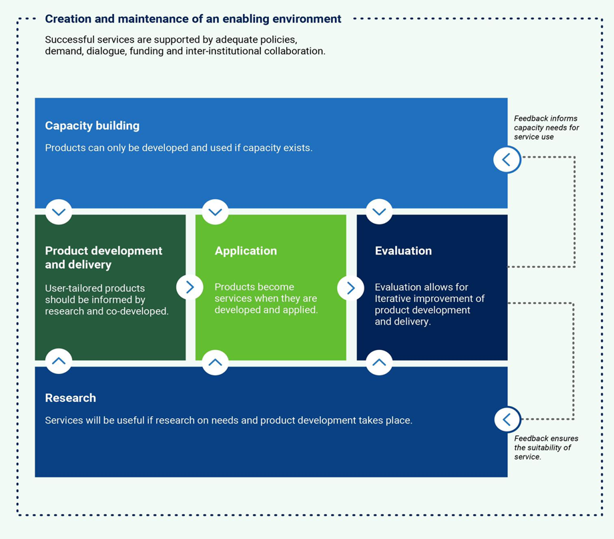
Figure 4. Processus de coconception des services climatologiques pour la santé (OMS/OMM, 2019)

Bonne pratique n° 6: Mettre en lumière des pratiques fondées sur des données probantes et des valeurs pour instaurer la confiance entre les acteurs et garantir des approches efficaces, inclusives, éthiques et équitables.
Le secteur de la santé ne repose pas seulement sur des pratiques décisionnelles fondées sur des données probantes, mais est aussi fortement défini par des chartes et des considérations éthiques visant à «ne pas nuire», à «protéger les plus vulnérables», à «donner la priorité aux actions qui auront le plus grand impact», etc.
Pour garantir le déploiement éthique, juste et efficace des soins et services de santé, l’évaluation joue un rôle essentiel. L’enrichissement des outils de décision en matière de santé par des informations climatologiques et multisectorielles est donc également soumis à ces normes et pratiques. Les évaluations visant à contrôler et à démontrer la valeur et les retombées positives du travail collaboratif, ainsi qu’à juger et à discuter si le processus et les résultats répondent aux critères attendus (voir la figure 3), peuvent offrir des occasions d’examiner si les actions sont suffisamment éthiques, inclusives et équitables. Les considérations sur les questions suivantes revêtent une importance particulière: l’incertitude, l’éthique et l’équité, et le rapport coûts-avantages des actions.
a) Incertitude
Tant dans la discipline de la science du climat que dans celle de l’épidémiologie, il existe des états de connaissance incomplète qui peuvent résulter d’un manque d’informations ou d’un désaccord sur ce qui est connu ou même connaissable. L’incertitude peut avoir de nombreux types de sources, de l’imprécision des données à la définition ambiguë des concepts ou de la terminologie, en passant par la compréhension incomplète des processus critiques ou les projections incertaines du comportement humain. La superposition des incertitudes de la science du climat et de l’épidémiologie aggrave les incertitudes qui doivent donc être représentées par des mesures quantitatives (par exemple, une fonction de densité de probabilité) ou par des déclarations qualitatives (par exemple, reflétant le jugement d’une équipe d’experts). La transparence de la qualité et de l’incertitude des données est essentielle à la conception de services efficaces et fiables. Les partenariats peuvent être renforcés en respectant et en répondant aux exigences en matière d’information et de données selon des critères articulés et mesurés par des évaluations.
b) Éthique, équité et inclusivité
Les normes professionnelles et éthiques, ainsi que les instruments juridiques et réglementaires applicables au secteur de la santé, exigent des professionnels de la santé qu’ils utilisent des approches rigoureuses pour recueillir et utiliser les meilleures informations disponibles pour la prise de décision en matière de santé publique. Cela s’applique fortement à l’utilisation des services climatologiques et à la couverture équitable des données, y compris les données climatologiques adéquates et appropriées disponibles pour les populations les plus touchées par le changement climatique.
La fourniture de services climatologiques éthiques qui favorisent un accès équitable à l’information est également importante si l’on veut que les investissements profitent aux populations cibles et vulnérables. Reconnaissance des facteurs affectant la vulnérabilité sociale et la capacité à agir sur la base des informations disponibles, tels que le sexe, l’âge, l’origine ethnique, la religion, le handicap, l’alphabétisation, l’accès aux médias, les langues locales et la facilité d’interprétation. Comprendre et respecter la hiérarchisation et le ciblage des produits ou des services pour un impact maximal sur la santé publique. Respecter les décisions d’optimisation des ressources, lorsqu’un service climatique n’est pas forcément le moyen le plus utile ou le plus rentable de sauver des vies.
c) Coûts et avantages
Il est important de comprendre et de respecter la hiérarchisation et le ciblage des produits ou des services pour qu’ils aient le plus grand impact sur la santé publique. Même si la conception d’un service climatologique est réalisable, il n’est pas forcément souhaitable car d’autres interventions peuvent être plus rentables/efficaces, opportunes et pertinentes pour protéger et sauver des vies. La collaboration a un coût inhérent, tant en termes de ressources humaines que techniques et financières. Le résultat net de la collaboration devra démontrer sa valeur par rapport à ces coûts s’il doit être maintenu dans le temps. Dans certains cas, la conception d’un service climatologique peut ne pas être l’option la plus rentable pour répondre à un problème de santé publique. Les collaborations informelles risquent d’être actives sans atteindre les objectifs, car les questions de légitimité, d’autorité et de responsabilité peuvent ne pas être aussi clairement définies dans un cadre formel. Par conséquent, si l’on se concentre sur un problème en vue d’obtenir un produit minimal viable qui peut ensuite être développé, on peut s’assurer que le temps et les efforts consacrés à la collaboration en valent la peine.

Bonne pratique n° 7: Encourager une communication efficace et l’utilisation d’un langage commun pour surmonter les barrières linguistiques transdisciplinaires et sensibiliser le public.
La communication entre les secteurs requiert une attention particulière, car elle peut faciliter comme entraver la réussite de la collaboration transdisciplinaire et l’instauration de la confiance. Les obstacles à la communication entre les secteurs du climat et de la santé doivent être compris et des solutions doivent être identifiées pour les surmonter. Une interaction soutenue et régulière entre les acteurs du climat et de la santé est essentielle pour établir l’utilisation d’un vocabulaire et d’une terminologie communs et assurer une compréhension mutuelle. Les acteurs de la météorologie et du climat doivent assurer une communication claire et appropriée des incertitudes, de la description des métadonnées et des définitions afin d’améliorer la traduction de la science et des services climatologiques dans la pratique de la santé.
Les professionnels du climat et de la santé jouent un rôle essentiel dans la communication des risques sanitaires au public, ainsi que dans le partage des connaissances exploitables et l’apprentissage entre pairs. En tant qu’acteurs principaux de l’interface entre le climat et la santé, leur fonction et leur responsabilité sociétales offrent une occasion importante de renforcer la sensibilisation. Les éléments de communication doivent être adaptés en fonction des objectifs de communication et des publics visés, car les besoins en matière de communication peuvent varier au sein des secteurs du climat et de la santé, entre les communautés et pour la communication avec d’autres publics. Les groupes de populations vulnérables doivent être inclus et traités dans le cadre des stratégies de communication.
Les stratégies de communication doivent adopter une approche intégrée fondée sur un récit clair mettant en évidence la valeur ajoutée de la science du climat pour la santé. Des solutions et des outils de communication innovants et créatifs (par exemple, le portail OMS-OMM ClimaHealth.info) doivent être explorés plus en profondeur afin d’élargir la diffusion des informations pertinentes. La communication scientifique doit être claire et simple, en utilisant des méthodes de visualisation des données pour naviguer dans des informations complexes et assurer la traduction de la science au profit des services et des politiques.

CONCLUSIONS
Il est indispensable d’adopter des approches intégrées pour coconcevoir et fournir de l’information climatologique et environnementale au secteur de la santé. L’évolution rapide de l’environnement et les contextes dynamiques des risques sanitaires sont associés à des écosystèmes sociaux tout aussi complexes composés de décideurs, de défis et de contextes localisés, de capacités variées et de dimensions sociales. L’utilisation de ces bonnes pratiques peut encourager une meilleure intégration de la science et des services appliqués au climat et à la santé pour une transformation au niveau du lien entre le climat, l’environnement et la santé. Des processus plus étroits entre la science et la politique et une intégration soutenue de la science et de la pratique du climat, de l’environnement et de la santé peuvent permettre aux secteurs et aux systèmes de santé de mieux anticiper, se préparer et répondre aux changements climatiques complexes et évoluant en cascade, aux conditions météorologiques extrêmes et aux menaces environnementales.
_______________

Shumake- Guillemot J, Fernandez-Montoya L, Ed., Climate services for health: improving public health decision-making in a new climate, Genève: Organisation mondiale de la santé et Organisation météorologique mondiale, 2019.
OMS, 2019, «Établissements de Santé Résilients Face au Changement Climatique et Écologiquement Viables – Orientations de l’OMS». https://www.who.int/fr/publications/i/item/9789240012226
(EC-70 4.3 INF) Progrès de l’OMM pour soutenir la santé mondiale. Consultations régionales du SG-HEA (2022).
WHO-WMO Climate Services for Health Fundamentals. 2018. https://public.wmo.int/en/resources/library/ climate-services-health-case-studies
Climate Information for Public Health Action. Thomson and Mason, 2019. https://www.routledge.com/ Climate-Information-for-Public-Health-Action/Thomson-Mason/p/book/9781138069640
Outil OMS-OMM de préparation aux services climatologiques pour la santé, 2019.
Outil OMS-OMM de préparation aux services climatiques pour la santé, 2019.
Adams, P., Hewitson, B., Vaughan, C., Wilby, R., Zebiak, S., Eitland, E., Secretariat, W., 2015, «Call for an ethical framework for climate services», Bulletin de l’OMM 64, p. 51-54.
Gumucio, T., Hansen, J., Huyer, S., Van Huysen, T., 2020, «Gender-responsive rural climate services: a review of the literature», Climate and Development 12, p. 241-254.

